Инженерная графика
Задание: выполнить конспект, вычертить геометрические построения.
4.СОПРЯЖЕНИЯ
4.1.Алгоритм построения cопряжений
Сопряжение — плавный переход одной линии в другую либо непосредственно, либо с помощью промежуточных дуг окружностей, называемых дугами сопряжения, радиусы в этом случае называют радиусами сопряжения.
Точка сопряжения — общая точка двух сопрягающихся линий, в которой одна линия переходит в другую и через которую проходит их общая касательная.
Центр сопряжения — центр дуги окружности, сопрягающей две линии. Его находят на пересечении двух геометрических фигур, каждая из которых является множеством точек плоскости, равноудаленных на заданное расстояние от одной из сопрягаемых линий.
Построения сопряжений с непосредственным переходом одной линии в другую являются не чем иным, как построением касательных: прямой, касательной к окружности, и окружности, касательной к другой окружности.
Рассмотрим переходы:
а) прямой в дугу окружности (или дуги окружности в прямую) (рис. 29). Точкой сопряжения K является точка касания, она находится в основании перпендикуляра, опущенного из центра O окружности на данную прямую. Где бы ни была проведена окружность радиуса R, плавно переходящая в данную прямую, всегда расстояние от ее центра O до заданной прямой равно R, т. е. геометрическим множеством центров O является прямая, проведенная параллельно данной прямой на расстоянии радиуса R;
б) одной дуги окружности внешнего касания в другую (рис. 30). Касание окружностей называется внешним, если центры окружностей лежат по разные стороны от их общей касательной. Точкой сопряжения K является точка касания, она находится на пересечении сопрягаемых дуг линией их центров OO1. Где бы ни была проведена дуга
13
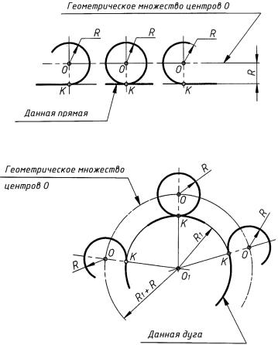
окружности радиуса R, расположенная с внешней стороны данной дуги окружности радиуса R1 и плавно переходящая в данную дугу, всегда расстояние от ее центра O до данной дуги равно ее радиусу R. Следовательно, геометрическим множеством центров O таких дуг окружностей будет концентрическая дуга окружности, расположенная с внешней стороны данной дуги на расстоянии радиуса R. Радиус этой дуги, а следовательно и расстояние между центрами O и O1, равен сумме радиусов R1 + R сопрягаемых дуг;
в) одной дуги окружности внутреннего касания в другую (рис. 31). Касание окружностей называется внутренним, если центры окружностей лежат по одну сторону от их общей касательной. Точкой K сопряжения является точка касания сопрягаемых дуг, она находится на пересечении этих дуг линией, являющейся продолжением линии центров OO1. Где бы ни была проведена дуга окружности радиуса R, расположенная внутри данной дуги окружности радиуса R1 и плавно переходящая в данную дугу, всегда расстояние от ее центра O до данной дуги равно ее радиусу R. Следовательно, геометрическим множеством центров O таких дуг будет концентрическая дуга окружности, расположенная внутри данной дуги и отстоящая от нее на величину радиуса R, т. е. радиус этой дуги (а следовательно, и расстояние между центрами O1 и O) будет равен разности радиусов R1 − R.
На основании изложенного можно сформулировать алгоритм построения сопряжения двух линий при заданном радиусе сопряжения:
1) построение множества точек, находящихся на расстоянии радиуса сопряжения от первой из сопрягаемых линий;
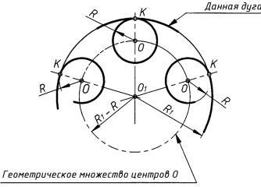
2)построение множества точек, находящихся на расстоянии радиуса сопряжения от второй из сопрягаемых линий;
3)определение центра сопряжения на пересечении этих множеств;
4)определение точек сопряжения на сопрягаемых линиях; проведение дуги сопряжения между точками сопряжения.
4.3. Сопряжение пересекающихся прямых с помощью дуги окружности заданного радиуса R

Для нахождения центра O сопрягающей окружности (рис. 33) строим геометрическое множество точек, отстоящее от прямой m на расстояние R. Строим геометрическое множество точек, отстоящее от прямой n на расстояние R. На пересечении двух множеств находим точку O — центр дуги сопряжения. Точки сопряжения A и B лежат в
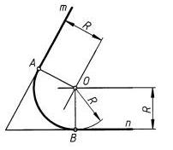
Сопряжение окружности и прямой с помощью дуги окружности заданного радиуса R

Внешнее касание (рис. 36, а). Центр O дуги сопряжения находится на пересечении двух геометрических множеств точек: вспомогательной прямой, отстоящей от заданной прямой на величину радиуса R, и дуги´ радиуса R1 + R, проведенного из центра O1. Точки сопряжения K и M находятся соответственно в основании перпендикуляра OK и на пересечении прямой O1O с основной окружностью.

Внутреннее касание (рис. 36, б). Центр O дуги сопряжения находится на пересечении двух геометрических множеств точек: вспомогательной прямой, отстоящей от заданной прямой на величину радиуса R, и дуги´ радиуса R1 −R, проведенной из центра O. Точки сопряжения K и M находятся соответственно в основании перпендикуляра OK и на пересечении продолжения луча O1O с основной окружностью.
